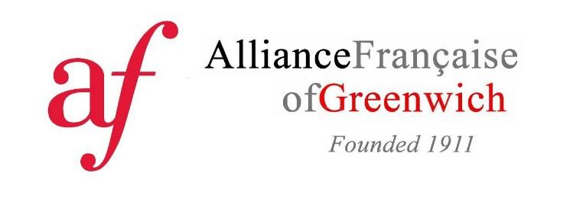
PLACEMENT TEST

PART I
NAME EMAIL PHONE ( ) -
BEST DATE & TIME TO BE CONTACTED:
You will be contacted by email to schedule a verbal fluency test over the phone.

Rewrite the following using the cue and make the necessary changes:
Ex: Tu aimes le fromage. ⇒ Vous aimez le fromage.
  - Nous sommes américains. ⇒ Je
  - Elle parle français couramment. ⇒ Elles
  - L’enfant joue au football. ⇒ Ils

Answer the questions and use the negative:
Ex: Est-ce que tu aimes le fromage ? ⇒ Non, je n’aime pas le fromage.
  - Est-ce que tu voudrais du café ? Non,
  - Voulez-vous manger ? Non,
  - Est-ce qu’il y a une classe aujourd’hui ? Non,

- Conjugate the verbs in the passé composé tense:
Ex: Hier, j’ai fait (faire) les courses.
Nous (aller) en France cet été. Nous (visiter) Paris et nous
(prendre) le métro très souvent. Nous (se promener) partout dans la ville.

Add the missing partitive article:
Ex: Pour faire des crêpes, vous mélangez de la farine avec des œufs et du lait.
Pour l’apéro, il faut saucisson, eau, bouteilles de vin, et bière.

Replace the underlined word(s) by a pronoun:
Ex: Tu regardes la télévision ?
Oui, je la regarde.
Tu connais Adeline ? Oui, je connais. Et Gérard? Non, je ne connais pas.
Et tu parles souvent à leurs collègues ? Non, je ne parle pas souvent. Tu vas souvent à l’Alliance française? Oui, je/j’ vais de temps en temps.

- Put the verbs in the future tense:
Ex: Demain, nous visiterons (visiter) la tour Eiffel.
Pour les prochaines vacances, je/j’ (aller) dans le sud de la France. Mes parents (venir) à Paris, et nous (faire) une balade en péniche sur le canal du Midi. Ce/c’ (être) super!

Combine the two sentences using a relative pronoun:
Ex: Philippe a de nombreux amis. Ils sont très sympathiques. Philippe a de nombreux amis qui sont très sympathiques.
8.
  - La Provence est une jolie région. Il fait souvent beau en Provence.

  - Intouchable est un film français. Je l’aime beaucoup.

  - As-tu l’argent ? Tu as besoin d’argent.

PART II
- Use the subjunctive to complete the following:
Ex: Il faut que tu fasses (faire) la vaisselle.
  - Il faut que je (être) là-bas à 18h.
  - Il veut que tu (aller) avec lui.
  - Je ne suis pas sûr qu’il (faire) beau demain.
  - Tu regrettes qu’il ne (venir) pas ?

Use the conditional to conjugate the verbs:
Ex: Je voudrais (vouloir) une baguette s’il-vous-plaît.
  - Si la pluie s’arrêtait, nous (pouvoir) faire une petite randonnée.
  - Elles (faire) du vélo s’il y avait une piste cyclable.
  - Je (manger) bien un hamburger aux olives à midi !

Find the correct interrogative adjective or pronoun:
Ex: Quel livre de Modiano préfères-tu ? Lequel as-tu moins aimé ?
  - ont été les meilleures choses dans ta vie ?
  - « J’aime bien les documentaires de Thalassa. »
« Ah oui ? as-tu vu récemment ? »
  - de ces personnes avez-vous parlé hier ?
  - Regarde tous ces bonbons ! as-tu le plus envie ? Je t’en achète!

Use the present participle in the following sentences :
Ex: La porte donnant (donner) sur la cour intérieure est toujours fermée.
  - Le professeur (être) malade, la classe est annulée aujourd’hui.
  - Vincent (avoir) un rendez-vous, il ne pourra pas se joindre à nous.
  - Le film (commencer) à 21h, il faudra être au cinéma vers 20h45.

Replace the underlined words by a pronoun :
Ex: Il parle de ses problèmes à ses amis.
Il leur en parle.
  - Elles ont donné ce livre à Mylène.

  - Il prête sa voiture à ses parents.

  - Apportez ces livres à votre professeur demain !

Conjugate the verbs in the appropriate tense :
Elle n’est (être) pas encore là ? Il faut que je (partir) maintenant ! Je regrette qu’elle
(ne pas arriver) à l’heure. Je/j’ (aimer) lui parler avant mon départ, quel dommage ! (pouvoir)-vous lui donner un message de ma part ?

PART III
Write to a friend you have not seen in a long time. Give them news of your family and your professional life. Tell them about the last vacation you took and about something you plan to do soon (between 8 and 10 lines)

When completed, please email form to education@afgreenwich.org or Click to Send via Email

Placement test designed and conceived by the Alliance Française of Washington DC (AFDC)

